



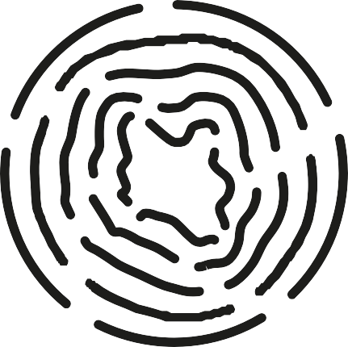

CC oo

ll oo

rr ee ss

**C:66 M:0 Y:42 K:168 R: 79 G: 185 B: 168**

**C:0 M:79 Y:28 K:0 R: 234 G: 84 B: 124**

**C:0 M:36 Y:73 K:0 R: 249 G: 177 B: 84**

**C:64 M:0 Y:11 K:0 R: 74 G: 193 B: 224**

**C:68 M:72 Y:0 K:0 R: 109 G: 86 B: 160**

TT ii pp oo gg rr aa ff íí aa

A r c i f o r m

P o p p i n s

A B C D E F G H I J K L N O P Q R S T U V W X Y Z

a b c d e f g h i j k l n o p q r s t u v w x y z

1 2 3 4 5 6 7 8 9 0

A B C D E F G H I J K L N O P Q R S T U V W X Y Z

a b c d e f g h i j k l n o p q r s t u v w x y z

1 2 3 4 5 6 7 8 9 0